В пятом классе ребенка ждет новая система обучения: классный руководитель и учителя-предметники, преподающие новые дисциплины в разных кабинетах. В такой период дети нередко меняются — тревожатся без явных на то причин, становятся робкими или, наоборот, развязными, слишком суетятся. Как результат — у ребят снижается работоспособность, они становятся забывчивыми, неорганизованными, иногда у детей ухудшаются сон и аппетит. К тому же переход в среднюю школу совпадает с подростковым периодом (10-15 лет). Данный период открывается кризисом 13 лет.

Особенности кризиса:
- снижение продуктивности в учебной и творческой деятельности;
- переход от конкретного к абстрактному мышлению;
- проявляется взросление ребенка (негативизм, беспокойство, стремление к одиночеству).

Причины плохой адаптации в 5-м классе:
Разные требования со стороны учителей-предметников, необходимость все их учитывать и выполнять.
Большой поток информации, незнакомые термины, слова. Нужно научить пятиклассника пользоваться справочниками и словарями, а также научить спрашивать о значении непонятных слов у взрослых.
Чувство одиночества из-за отсутствия первой учительницы, а классному руководителю не удается уделить всем необходимое внимание.
Все переживания этого возраста естественны и помогают ученику взрослеть, поэтому родителям и учителям надо просто быть внимательнее и добрее к ребятам в новом периоде их школьной жизни.

Признаки успешной адаптации:
- удовлетворенность ребенка процессом обучения;
- ребенок легко справляется с программой;
- степень самостоятельности ребенка при выполнении им учебных заданий, готовность прибегнуть к помощи взрослого лишь после попыток выполнить задание самому;
- удовлетворенность межличностными отношениями - с одноклассниками, учителем.

Причины психологических трудностей:
1. Повышение уровня тревожности семьи, связанной с обучением ребенка в пятом классе.
2. Повышение уровня тревожности самого ребенка.
3. Зависимость степени адаптации ребенка к новым условиям от тех требований, которые предъявляет ребенку семья, его ближайшее окружение.
4. Зависимость степени адаптации ребенка от его внутреннего состояния, характера, его успеваемости в начальной школе.
5. Степень учебной и социальной мотивации пятиклассника, его желание вступать в учебные и внеучебные контакты.
6. Состояние его физического здоровья, связанное с возрастными изменениями в организме и психологическим климатом в классном коллективе.
7. Влияние самооценки ребенка на адаптацию к школе (чем ниже самооценка, тем больше трудностей у ребенка в школе).

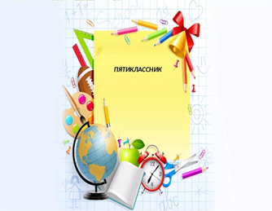

Рекомендации для родителей.

1.Необходимость смены учебной деятельности ребенка дома, создание условий для двигательной активности детей между выполнением домашних заданий.
2.Наблюдайте за правильной позой во время домашних занятий, соблюдение светового режима.
3.Обязательное введение в рацион ребенка витаминных препаратов, фруктов и овощей. Организация правильного питания ребенка.
4.Забота о закаливании ребенка, максимальное развитие двигательной активности, создание в доме спортивного уголка, приобретение спортивного инвентаря: скакалки, гантели и т. д.
5.Воспитание самостоятельности и ответственности ребенка как главных условий сохранения здоровья.
6.Обязательно проявляйте интерес к школе, классу, в котором учится ваш ребенок, к каждому прожитому им школьному дню.
7.Неформальное общение со своим ребенком после прошедшего школьного дня.
8.Обязательно познакомьтесь с его одноклассниками
9.Позволяйте общаться с ребятами после школы.
10.Не допускайте физических мер воздействия, запугивания, критики в адрес ребенка, особенно в присутствии других людей (бабушек, дедушек, сверстников).
11.Исключите такие меры наказания, как лишение удовольствий, физические и психические наказания.
12.Поощряйте ребенка не только за учебные успехи. Морально стимулируйте достижения ребенка.

Правила общения с ребенком:
1.Выражайте недовольство отдельными действиями, но не личностью.
2.Осуждайте действия, но не его чувства, какими бы нежелательными или «неположительными» они ни были.
3.Позволяйте ребенку сталкиваться с отрицательными последствиями его действий или бездействий. Только тогда он будет «ВЗРОСЛЕТЬ», становится сознательным.
4.Если ребенку трудно, и он готов принять Вашу помощь, обязательно помогите ему, но не полностью, а частично: большую часть предоставьте делать самому.
5.Соизмеряйте собственные ожидания с возможностями ребенка.
6.Постепенно снимайте с себя ответственность за личные дела ребенка: пусть он чувствует себя ответственным за их выполнение.
7.Уважайте других детей. Помните: если Ваш ребенок – личность, то другой – такая же личность.
8.О своих чувствах говорите ребенку от первого лица, сообщайте ему о своих переживаниях, а не о нем, его поведении.
9.Конечно, обязательно надо контролировать ребенка, особенно в первые 1-2 месяца обучения в средней школе. Но все же ни в коем случае не смешивать понятия "хороший ученик" и "хороший человек", не оценивать личные достижения подростка лишь достижениями в учебе.
10.Если у ребенка возникли проблемы с успеваемостью и ему сложно поддерживать ее на привычном уровне, попробуйте дать ему возможность в этот период проявить себя в чем-то другом. В чем-то таком, чем он мог бы гордиться перед друзьями. Сильная зацикленность на учебных проблемах, провоцирование скандалов, связанный с "двойками" в большинстве случаев приводит к отчуждению подростка и лишь ухудшает ваши взаимоотношения.

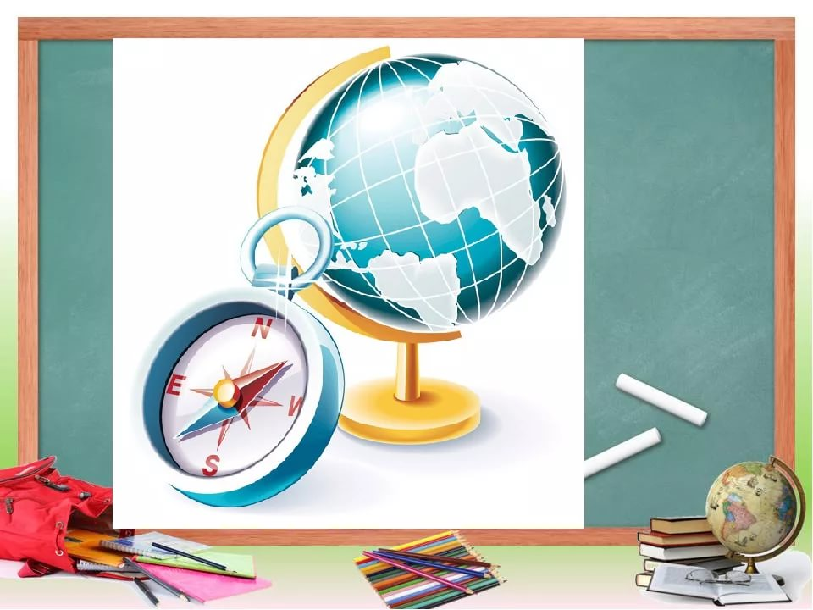

Уважаемые родители!
На базе государственного бюджетного учреждения «Центральная психолого-медико-педагогическая комиссия Оренбургской области» функционирует Консультационный центр психолого-педагогической помощи родителям (законным представителям) несовершеннолетних «Мы вместе»

Наш адрес: г. Оренбург, ул. Шевченко, д.249, каб.27 (здание Государственного автономного профессионального образовательного учреждения «Гуманитарно-технический техникум» г. Оренбурга)

Запись по телефону:
8(922)813-23-98
8(3532)75-43-88

Государственное бюджетное учреждение «Центральная психолого-
медико-педагогическая комиссия Оренбургской области»
Консультационный центр «Мы вместе»

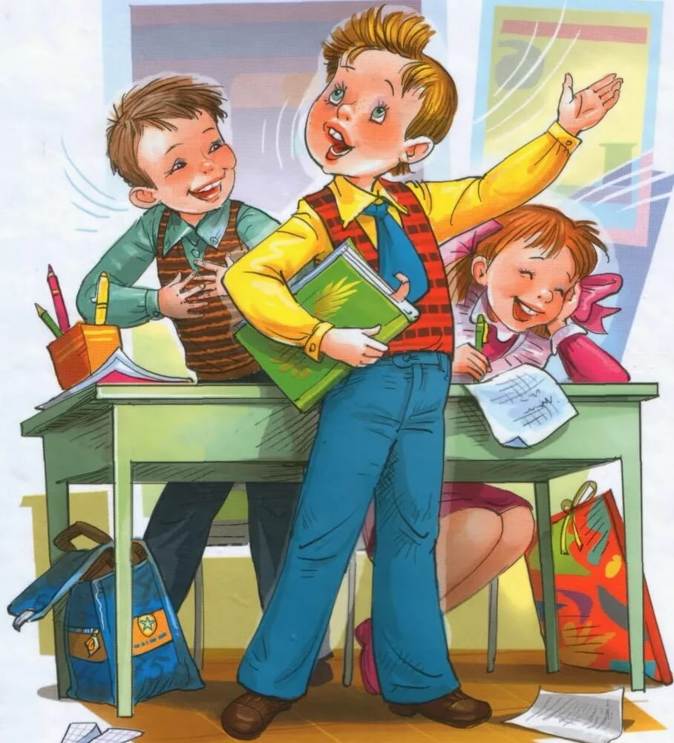

Трудности адаптации пятиклассников к школе.
Рекомендации для родителей (законных представителей)

Педагог-психолог: Беловолова Ксения Юрьевна

г. Оренбург, 2020

